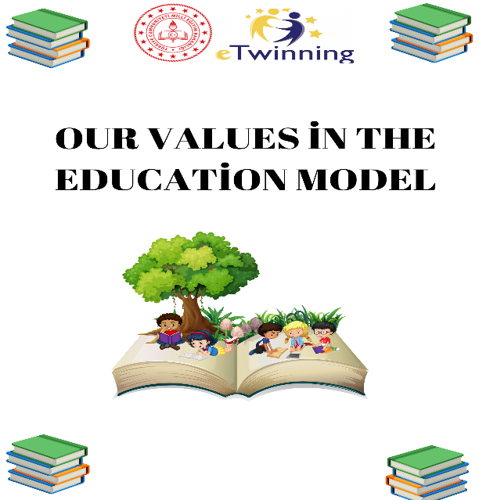

Okulmuzda e Twinning projesi heyecanı yeniden başlıyor. Projemizin adı Our Values İn The Education Model ( Eğitim Modelinde Değerlerimiz) Projemiz Türkiye’nin farklı şehirlerinden ve Kuzey Makedonya’dan 5 ortaklı Partner okulla yürütmekteyiz. Projemiz ile Eğitim modelinde değerlerimize sahip çıkma hedeflenmektedir. Okulumuz sınıf öğretmeni Aydanur YANMAZ ve 4/ A sınıfı öğrencileri tarafından okulumuzda yürütülmektedir. Projemiz Şubat, Mart , Nisan ve Mayıs ayında devam edecek olup her ayın etkinlikleri tamamlanacaktır. Şubat ayı ‘’Sokak Hayvanlarını Besleme ve ‘’Güvenli internet ‘’ ve ‘’ Değerlerimiz konulu bulmaca’’ etkinliği , Mart ayı etkinliği ‘’ağaç dikimi’’ Dünya Su Günü ve ‘’Okul çevresini Temizler’’ ve ’’ Değerlerimiz konulu yapboz’’ etkinliği yapılıştır. Nisan ayı çalışmaları ise vatanseverlik konulu resim yapma, ‘’Değerlerimiz konulu ortak ürün olarak şiir yazılmıştır. Projemiz Nisan ve Mayıs aylarında yapılacak etkinliklere devam etmektedir.

